«ИХ ИМЕНАМИ НАЗВАНЫ УЛИЦЫ»

ТЕХНОЛОГИЧЕСКАЯ КАРТА

Цель экскурсии: создание условий для духовно-нравственного, эстетического воспитания и развития личности учащихся средствами экскурсионно-образовательной деятельности.

Задачи экскурсии:
- познакомить учащихся с историей возникновения, культурным наследием, достопримечательностями г. Губкина;
- развивать познавательную деятельность, интеллектуальный и творческий потенциал учащихся через реализацию полученных знаний во время проведения экскурсии;
- воспитывать у школьников чувство патриотизма, бережное отношение к природному и культурному наследию родного края;

Вид экскурсии:

По форме проведения: тематическая
По способу передвижения: пешеходная
По месту проведения: городская
По составу и количеству участников: групповая

Категория экскурсантов: учащиеся образовательных учреждений
г. Губкина.

Продолжительность экскурсии: 1 час 50 мин.

Объекты экскурсии:
1. Храм во имя иконы Божьей Матери «Всех скорбящих Радость».
2. Памятник воинам, павшим в годы ВОВ (сквер, фонтан).
3. ДК «Лебединец».
4.Мемориальная доска Лизы Чайкиной
5. Городская Баня №2.
6. Спортивный комплекс, стадион.
5. МБОУ «СОШ №15».
7. Мемориальная доска Гастелло Н.Ф.
Маршрут экскурсии:
улица Народная (Храм во имя иконы Божьей Матери «Всех скорбящих Радость»); улица Гастелло (Памятник воинам, павшим в годы ВОВ (сквер, фонтан); проспект Горняков (ДК «Лебединец»); улица Лизы чайкиной (Мемориальная доска Лизы Чайкиной); улица народная ( Баня №2); улица Павлика Морозова (Спортивный комплекс, стадион, МБОУ «СОШ №7»; МБОУ «СОШ №15»; улица гастелло (мемориальная доска Гастелло Н.Ф.)

Контрольный текст
Здравствуйте, дорогие ребята! Сегодня мы совершим экскурсию по нашему знаменитому микрорайону «Лебеди», посетим его достопримечательности и культурные объекты.
Символом нашего микрорайона являются лебеди.
Большое значение для истории нашего края имело переселение из северных районов, когда правительство усиленно раздавало земли помещикам, обязывая их создавать на этих землях новые поселения и города.
В тот период (1650 год) на территории нашего города было три поселения: село Лебеди, деревня Рождественская (прозванная в народе Салтыковка) и село Теплый Колодезь.
Деревня Лебяжья – село Лебеди – посёлок Мирный – микрорайон Лебеди города Губкина – такую трансформацию не только по названию, но и по географии своего нахождения претерпело село Лебеди, бывшее когда-то на месте сегодняшнего карьера Лебединского горно-обогатительного комбината.
Оно возникло во второй половине XVII века как однодворческое поселение у живописной поймы небольшой речушки Осколец. По весне в пойме среди множества цветов и разнотравья гнездились чибисы, кулики, другая мелкая живность, а также дикие утки и гуси. С южной стороны поймы имелось небольшое озеро, которое питали незамерзающие ключи, и само озеро замерзало лишь в сильные морозы. Сюда-то и прилетали лебеди, давшие название селу.
Постепенно разрастаясь, оно стало делиться по названиям – Прулепово (Прилепы), Монастырь, Село, Моздовка, Хутор, сохраняя и своё общее название. В 50-х годах прошлого столетия в связи с начавшимися интенсивными работами по освоению богатств Курской магнитной аномалии и строительством Лебединского железорудного карьера начался и не менее интенсивный снос села Лебеди. Словно и впрямь стая лебедей снялась в урочный час с мест своих гнездовий и, разлетевшись по округе, осталась лишь в памяти тех, кто жил здесь.
Значительная часть лебедянцев осела недалеко от строящегося карьера по другую сторону Оскольца. Образовавшийся таким образом небольшой посёлок получил вначале официальное название «Мирный». Впоследствии это название было по праву всё же вытеснено названием «Лебеди». Позже посёлок Лебеди вошёл в состав города Губкина и стал его микрорайоном.
И ещё. После того как Лебединский карьер, захватывая всё новые и новые рубежи, полностью поглотил село Лебеди с его хатами, огородами и прилегающими полями, много лет единственным свидетельством существования здесь села была разрушенная лебедянская церковь во имя иконы Божьей Матери «Всех скорбящих Радость».
Стояла опустошённая и как бы ушедшая в себя, глядя на мир, словно пустыми глазницами, пустыми проёмами дверей и окон.
Как свидетельствуют архивные документы, первая церковь в Лебедях была деревянной, однопрестольной – во имя Николая Чудотворца, выстроена в конце 30-х годов XVIII века. А 100 лет спустя на месте деревянной церкви стояла уже кирпичная – во имя иконы Пресвятой Богородицы «Всех скорбящих Радость». Она была построена в 1839 году, имела два престола, первый, главный, во имя иконы Божьей Матери «Всех скорбящих Радость», второй – во имя благоверного князя Александра Невского.
Конечно, знала эта церковь и лучшие времена. Привольно было стоять ей на юру, на открытом возвышенном месте, и радостный колокольный звон ее разносился далеко окрест. Плыл он над соломенными крышами хат соседних деревень с их огородами и пашнями, над широким лугом и бегущей по нему речкой Осколец, и стекались к церкви многочисленные ее прихожане из ближних деревень Стретенка, Лукьяновка, Крамская и, конечно же, Лебедей с Хутором, Моздовкой, Селом, Прулеповой.В самом начале 50-х годов прошлого века лебедянская церковь во имя иконы Божьей Матери «Всех скорбящих Радость» перестала существовать. Сначала из нее сделали склад для хранения зерна, затем, когда началось строительство Лебединского рудника, туда складывали все, что попадалось под руку, но не подлежало расхищению (металл, стройматериалы и прочее). Последние годы была всеми оставлена. Стояла, глядя на мир, словно пустыми глазницами, – пустыми проемами дверей и окон. Окончательно была разрушена и снесена в 1982 году (при очередном расширении Лебединского карьера). Но бывшие лебедянцы-старожилы постоянно о ней вспоминали. Помня о разрушенном храме, в микрорайоне Лебеди был открыт временный храм в честь иконы Божией Матери « Всех скорбящих Радость». Первую Божественную литургию 23 сентября 2006 года совершил архиепископ Белгородский и Старооскольский Иоанн в сослужении всего духовенства Губкинского благочиния. Она находилась в здании городской бани на улице Народной.
И вот 7 июля 2011 года над микрорайоном Лебеди проплыл колокольный звон. Это состоялось освящение надкупольных крестов и колоколов строящегося храма во имя иконы Божьей Матери «Всех скорбящих Радость».
А 3 сентября 2011 года Высокопреосвященнейший архиепископ Белгородский и Старооскольский Иоанн совершил освящение нового храма в честь иконы Пресвятой Богородицы «Всех скорбящих Радость».
Храм иконы Божией Матери «Всех скорбящих радость» построен на пожертвования предприятий и граждан. Храм построен из клееного бруса. Общая площадь храма – около 550 квадратных метров. Высота храма – около 35 метров. Храм стал украшением не только микрорайона, но и города в целом, настоящим центром веры, духовности и православной культуры у прихожан. Вместе с открытием храма была благоустроена огромная территория.
Лебеди давно перестали быть поселком. Лебеди – это микрорайон со своей развитой инфраструктурой не только по административному делению, но и по состоянию благоустройства и уровню жизни самих лебединцев. Микрорайон Лебеди – это гордость Губкинского городского округа». В микрорайоне работают: 2 школы (СОШ №15 и СОШ №7) 2 детских сада, №2, взрослая и детская поликлиники, ФОК, ДК «Лебединец», торговый центр, детская музыкальная школа№2.
Детская школа искусств №2 города Губкина основана в 1985 году. Долгие годы преподаватели учреждения трудятся с высоким мастерством, вкладывая душу в будущее поколение. Сегодня МБУДО "ДШИ №2" – это крупный центр искусства г. Губкин, где обучается свыше 300 детей и работает 40 сотрудников. Среди них – бывшие выпускники школы, педагоги с высшим образованием, многие из которых имеют грамоты Министерства культуры РФ.
Мы продолжаем нашу экскурсию и следуем далее. Перед нами памятник воинам, павшим в Великой Отечественной войне, сквер с кленами и спиреей, фонтан. Из Лебединского сельского совета, на фронт ушли почти 900 жителей, 343 из них остались на полях сражений. В день победы в 2013 году в микрорайоне Лебеди состоялось открытие памятника воинам, погибшим в годы Великой Отечественной войны. Монумент выполнен в форме креста, символизирующего по православным традициям победу над врагом. Проект разработала архитектор Марина Волобуева. Губкинский поэт Михаил Бурцев стал автором строк, выведенных на памятнике: «Здесь падали воины, кровь проливая, чтоб жили мы мирно, не знаяоков».
По ходу нашей экскурсии мы поворачиваем на проспект Горняков. Его можно назвать главной улицей микрорайона Лебеди. На Лебединском ГОКе работают лебединцы, и в микрорайоне Лебеди тоже живут лебединцы – это замечательные, красивые, сильные, трудолюбивые, а главное, неравнодушные люди, которым все по плечу».
Перед нами досуговый центр «Спутник» уже официально превратился во Дворец культуры «Лебединец». И такое название отнюдь не случайно.
Открытие Дворца культуры – это не только очередной этап в социально-экономическом развитии территории, это знак проявленной заботы о ее жителях в создании условий для их творческого и эстетического развития. А чуть в стороне мы видим спортивно-оздоровительный комплекс ФОК, в котором занимаются жители микрорайона Лебеди.
А сейчас мы направляемся на улицу Лизы Чайкиной, где на одном из домов открыта мемориальная доска посвященная Девушке – герою.
Наверное, мало кто из молодых людей задумывался о том, почему центральная улица микрорайона названа в честь Лизы Чайкиной. И только люди среднего и старшего возраста вспомнят героиню ВОВ Лизу Чайкину, да и то, причислив её к ряду пионеров-героев. Но к началу войны девушка уже давно перестала быть пионеркой. Родные и друзья звали её просто Лизой, вот и осталась она в памяти народной под этим уменьшительным именем. А было ей к началу войны уже больше 20. Сейчас я вам немного расскажу о том как юная девушка стала символом несгибаемой русской воли и мужества.
Родилась наша героиня в деревне Руно Осташковского уезда (теперь это Пеновский район Тверской области). Отец был инвалидом Первой мировой, много болел, и все работы по хозяйству вела мама Лизы Ксения Прокофьевна. В отдалённой деревне Руно только в 1928 году впервые открылась начальная школа. И для Лизы школьная жизнь началась только в 10 лет. Чтобы учиться дальше, надо было ехать в посёлок Пено, однако возможности не было, и девушка смогла добиться определённых успехов, занимаясь самообразованием.
В 15 лет Лиза Чайкина становится комсомолкой и заведующей избой-читальней. В те времена такие своеобразные культурные центры в советской стране работали повсеместно, они давали жителям самых глухих деревень возможность не только читать стихи и прозу классиков, но быть в курсе новостей жизни страны. Девушка быстро освоилась с новой должностью, и её работу ставили в пример другим. Лиза вскоре становится секретарём местной комсомольской ячейки, а в 1939 году ее избирают секретарём Пеновского райкома комсомола. У девушки получалось всё, и друзья шутили, что Чайкину ждёт большая карьера и скоро её увидят в ЦК ВЛКСМ.
К сожалению, всем этим планам не суждено было сбыться, началась война. В эти тяжелые для страны дни очень пригодились организаторские способности Лизы. Она участвовала в формировании групп призывников, выступала на митингах и, конечно, сама рвалась в бой. Накануне войны Лиза получила три важных значка: ГТО, ПВХО (противовоздушная и противохимическая оборона) и «Ворошиловский стрелок».
Накануне прихода оккупантов в Пено при активном участии Чайкиной был сформирован партизанский отряд, для которого была подготовлена лесная база. Немцы занимали поселок несколько месяцев, но 85 партизан уже 11 октября 1941 года собрались в лесу. В тот день Лиза привела в отряд пополнение, новенькие 23 комсомольца – это уже первичная ячейка, и Чайкина стала секретарём Пеновской подпольной районной организации ВЛКСМ. Девушка также подготовила 19 подпольных комсомольских ячеек по 2-3 человека и одиночные посты в деревнях района. Ребята вели разведку и поддерживали связь с партизанами. Вскоре отряд вошёл в состав 2-й особой партизанской бригады. За три месяца деятельности отряд полностью освободил отдалённый район от захватчиков. Партизаны ликвидировали 170 гитлеровцев, в том числе 22х офицеров, было уничтожено 58 автомашин, взорвано три больших моста. Партизаны оказали содействие в переброске через линию фронта 150 солдат и командиров Красной Армии, выходивших из окружения.
Лиза Чайкина непосредственно участвовала в большинстве боевых операций партизан. Несколько боевых эпизодов с её участием описаны подробно. В одном из боёв Лиза захватила у немецкого офицера очень ценные документы и карты. Этот её трофей и сейчас хранится в Центральном музее Вооружённых сил в Москве.
В последний рейд по сёлам Лиза Чайкина отправилась 12 ноября 1941 года. Это была пропагандистская группа, распространявшая листовки с докладом Сталина от 7 ноября, которые партизанам перебросили через линию фронта.
Свой поход она начала с Залесья. Операция была опасной, здесь девушку хорошо знали, и в случае провала могла пострадать вся её семья.
За десять дней своего похода Лиза побывала в 14 деревнях. Последнее собрание было проведено в большом селе Жукопа, а потом отправилась на кордон Красное Покатище, где ночевала у своей подруги Марии Купоровой, тоже комсомолки. Это был последняя их встреча, утром отважная партизанка была схвачена немцами (предатель выследил партизанку и привёл к дому отряд из 30 карателей). Дом Купоровых сожгли, семью расстреляли, а Лизу арестовали. Это произошло 22 ноября.
В тот же день Лизу привезли в Пено, в местное гестапо. Здесь её долго и изощрённо пытали, били железными прутьями. Девушка молчала. Ломали рёбра – ни звука.
Утром 23 ноября 1941 года измученную Лизу вывели на берег Волги к водокачке. На казнь собрали местных жителей. Ей вновь обещали жизнь в обмен на сведения о партизанском отряде, но она сказала: «Умираю за Родину! Она отомстит!» До последнего Чайкина скрывала своё имя, говорила, что она Иванова из Ленинграда, но и здесь нашёлся предатель, который выдал её.
Лиза была убита немецким офицером. Девушка знала очень много, но и под жестокими пытками не предала своих, сохранила десятки жизней товарищей по борьбе.
Указом Президиума Верховного Совета СССР 6 марта 1942 года Елизавете Ивановне Чайкиной посмертно было присвоено звание Героя Советского Союза.
Проходя далее справа от нас ещё одно знаковое здание – баня. «№2», как гласит вывеска. За эти 40 лет в ней не только мылись, но даже молились. Пока не построили деревянный храм, левая часть служила импровизированным храмом. Сейчас там и ветаптека, и службы метрологии.
Мы с вами сейчас пересекаем на улицу Павлика Морозова и слева от нами здание СОШ №7. Это первая школа микрорайона. В настоящее время в ней занимаются 380 учащихся. Обратите внимание! Напротив школы находится стадион. Он обновился в рамках трёхстороннего соглашения о социально-экономическом партнёрстве. В рамках социально-экономического партнёрства между областью, округом и компанией «Металлоинвест» реконструировали в Лебедях и спортивный стадион. На стадионе появились тренажеры, сектор для прыжков, крытые трибуны, комментаторская будка. На футбольном поле зазеленел качественный искусственный газон, а любителей бега теперь радуют беговые дорожки с резиновым покрытием.
А теперь ребята посмотрите на право, перед вами МБОУ «СОШ №15» в 2015 году завоевавшая почетное звание «Школа года». Это событие стало большим праздником не только для педагогов и школьников, но и для строителей. Обновления школы и Дворца культуры жители микрорайона ожидали с нетерпением.
В микрорайоне Лебеди наиболее активно занимаются переселением жителей из ветхого жилья. На смену старым баракам и полуразрушенным домам приходят белокаменные здания. Именно в этом микрорайоне «обкатали» пилотный проект «Двор без машин».
Завершено благоустройство зоны отдыха на ул. Павлика Морозова в микрорайоне Лебеди. По словам местных жителей, реконструкция преобразила квартал № 7.
Пешеходные дорожки, клумбы и газоны, скамейки, детская площадка, фонтан (второй в микрорайоне) – губкинцы признаются, что бывший посёлок по уровню комфорта и внешней привлекательности всё сильней затмевает относительно новые Журавлики.
И последняя наша с вами остановка на улице Гастелло. Эта улица названа в честь Героя Советского Союза Гастелло Николая Францевича. 24 марта 2021 года жители и гости микрорайона Лебеди собрались на открытии мемориальной доски в память о Герое, советском военном лётчике. «Куда ни поставь, всюду – пример» - так отзывались о нем те, кто знал его лично. Спустя всего несколько дней после начала войны – 26 июня 1941 года, военный экипаж под командованием Гастелло совершил налет на немецкую механизированную колонну. Гастелло погиб при совершении огненного
А наша с вами экскурсия подошла к концу, спасибо за внимание!

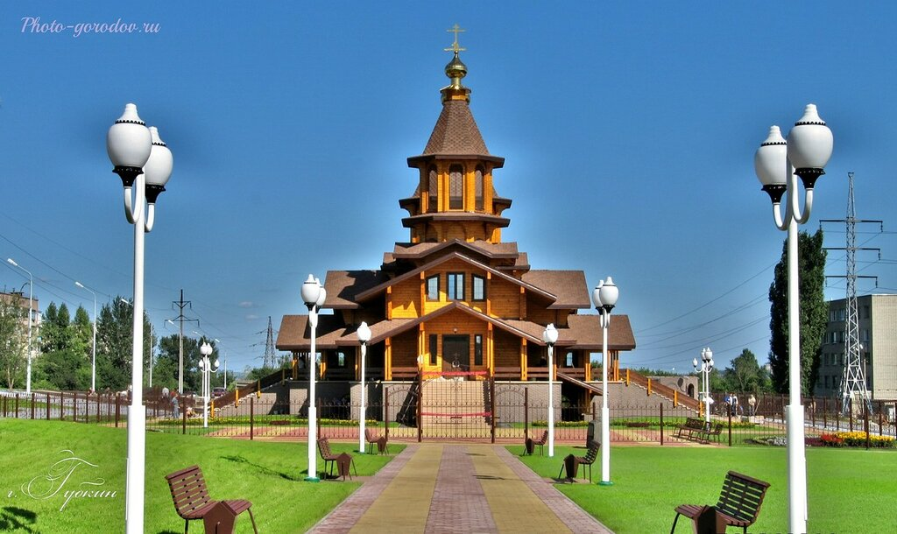

1. Храм Иконы Божией Матери «Всех скорбящих Радость»
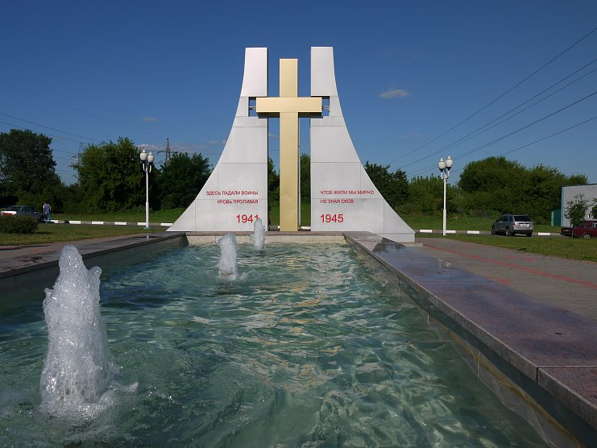

2. Памятник воинам ВОВ

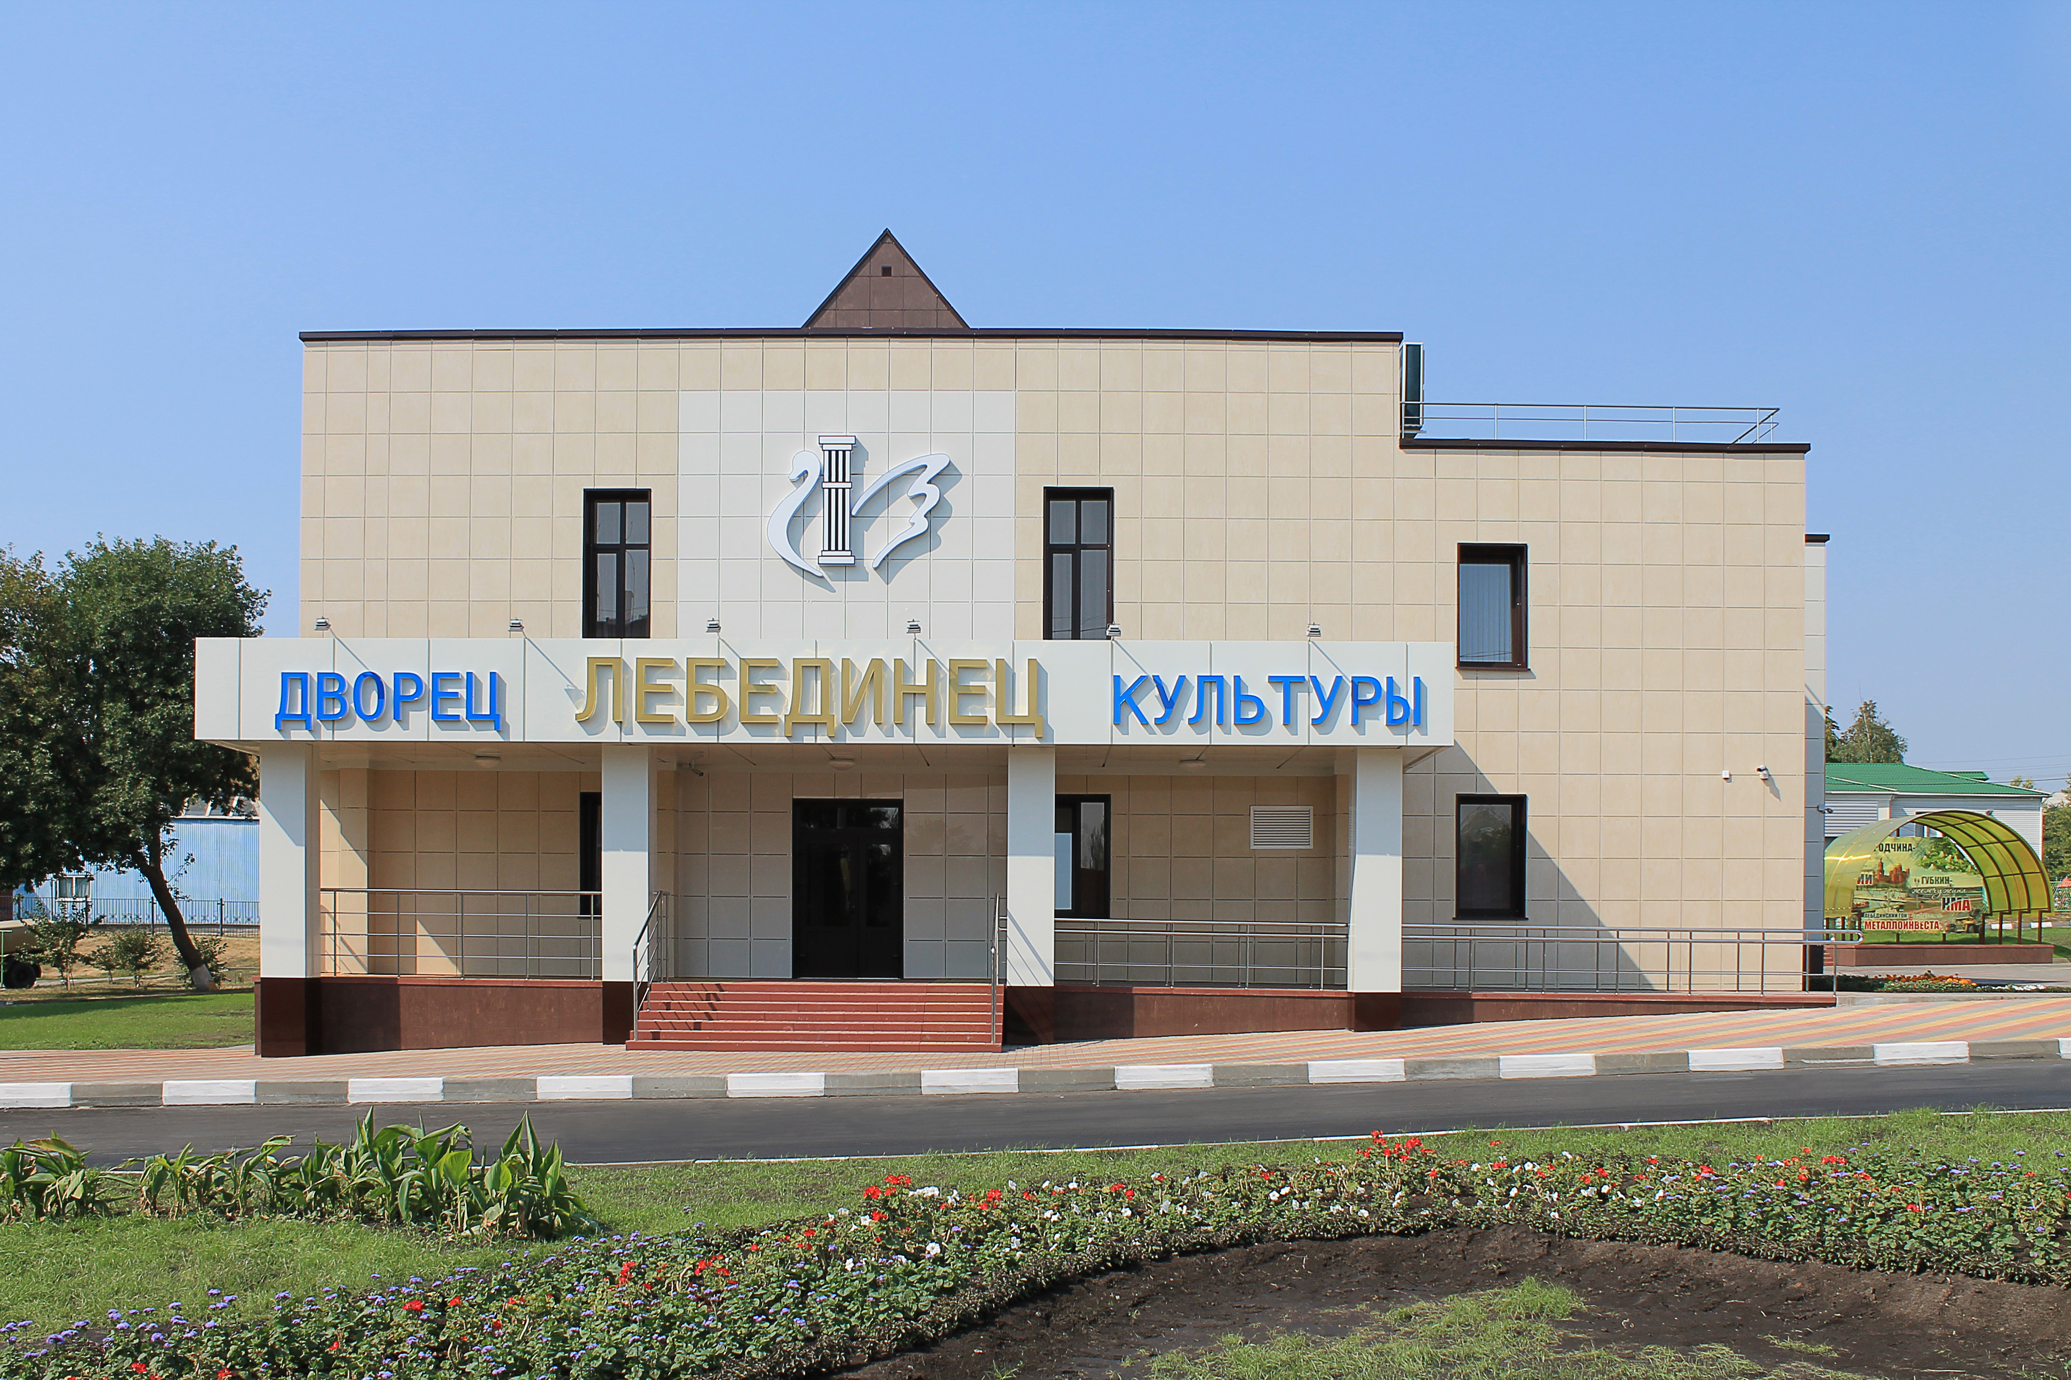

3. ДК «Лебединец»

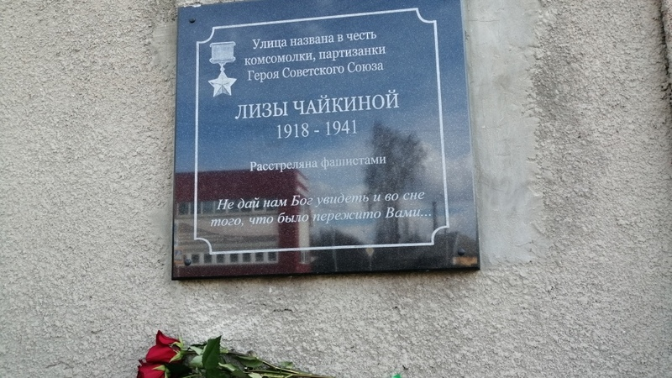

4. Мемориальная доска Лизы Чайкиной

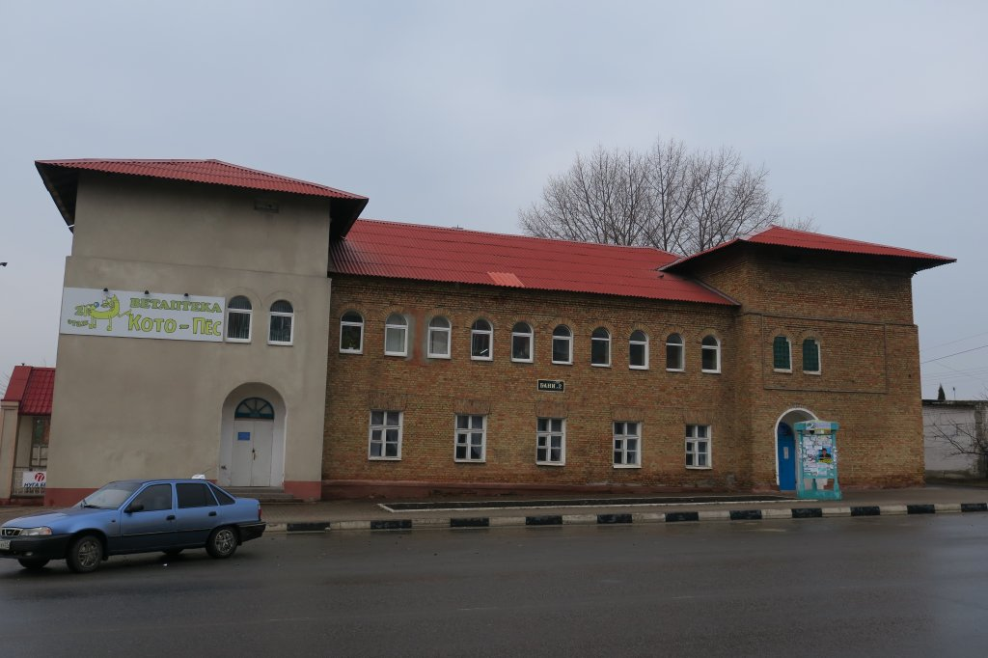

5. Баня №2
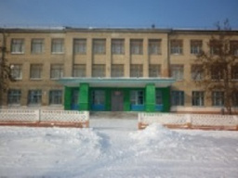

6. МБОУ «СОШ №7»
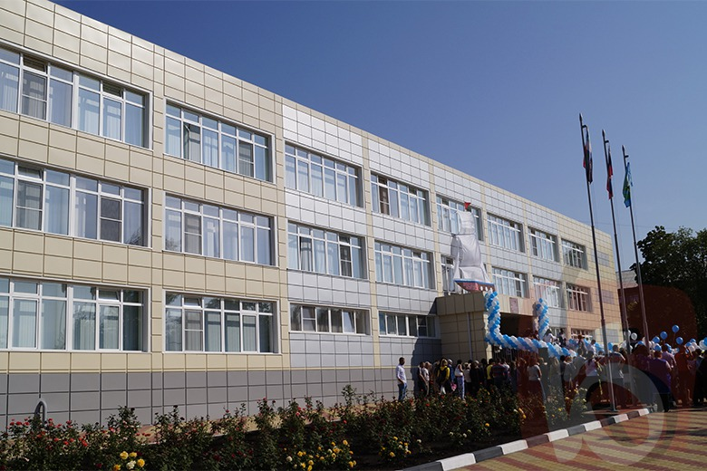

7. МБОУ «СОШ №15»

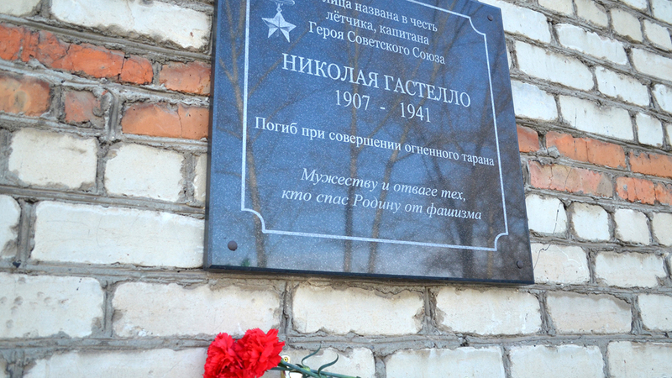\
8. Мемориальная доска памяти Николая Гастелло.

